景德镇市农业农村局（原农业局）2019年度部门决算

目 录

**第一部分** 景德镇市农业农村局部门**概况**

一、部门主要职责

二、部门基本情况

第二部分 2019年度部门决算表

一、收入支出决算总表

二、收入决算表

三、支出决算表

四、财政拨款收入支出决算总表

五、一般公共预算财政拨款支出决算表

六、一般公共预算财政拨款基本支出决算表

七、一般公共预算财政拨款“三公”经费支出决算

表

八、政府性基金预算财政拨款收入支出决算表

九、国有资产占用情况表

第三部分 2019年度部门决算情况说明

一、收入决算情况说明

二、支出决算情况说明

三、财政拨款支出决算情况说明

四、一般公共预算财政拨款基本支出决算情况说明

五、一般公共预算财政拨款“三公”经费支出决算

情况说明

六、机关运行经费支出情况说明

七、政府采购支出情况说明

八、国有资产占用情况说明

九、预算绩效情况说明

第四部分 名词解释

**第一部分 景德镇市农业农村局（原农业局）部门概况**

一、部门主要职能

(一)统筹研究和组织实施全市“三农”工作的发展战略、中长期规划、重大政策。组织起草农业农村有关规范性文件，参与涉农相关政策制定。指导农业综合行政执法。

(二)统筹推动发展全市农村社会事业、农村公共服务、农村文化、农村基础设施和乡村治理。牵头组织改善农村人居环境，组织实施新农村建设。指导农村精神文明和优秀农耕文化建设。

(三)拟订深化全市农村经济体制改革和巩固完善农村基本经营制度的政策。负责农民承包地、农村宅基地改革和管理有关工作,指导农村土地承包、耕地使用权流转和承包纠纷仲裁工作。负责农村集体产权制度改革,指导农村集体经济组织发展和集体资产管理工作，监督减轻农民负担和村民筹资筹劳管理工作。指导农民合作经济组织、农业社会化服务体系、新型农业经营主体建设与发展。

(四)指导全市乡村特色产业、农产品加工业、休闲农业和乡镇企业发展工作，促进农村一二三产业融合发展。提出促进大宗农产品流通的建议,培育、保护农业品牌，组织农业产业化龙头企业监测和评定工作。发布全市农业农村经济信息,监测分析农业农村经济运行。承担全市农业统计和农业农村信息化有关工作。

(五)负责全市种植业、畜牧业、渔业、农垦、农业机械化等农业各产业的监督管理。指导粮食等农产品生产，组织协调“菜篮子”工作，引导产业结构调整和产品品质的改善。组织构建现代农业产业体系、生产体系、经营体系,指导农业标准化生产。

(六)负责全市农产品质量安全监督管理。组织开展农产品质量安全监测、追溯、风险评估。参与制定农产品质量安全标准并会同有关部门组织实施。组织农产品质量安全的重大事故调查处理和突发事件的应对工作。指导全市农业检验检测体系建设。

(七)组织全市农业资源区划工作。指导农用地、渔业水域以及农业生物物种资源的保护与管理,负责水生野生动植物保护、耕地及永久基本农田质量保护工作。指导设施农业、生态循环农业、节水农业发展以及农村可再生能源综合开发利用、农业生物质产业发展。负责农田整治项目、农田水利建设项目的管理。

(八)负责全市有关农业生产资料和农业投入品的监督组织全市农业生产资料市场体系建设,执行有关农业生产资料标准并监督实施。组织兽医医政、兽药药政药检工作,负责执业兽医和畜禽屠宰行业管理。

(九)负责全市农业防灾减灾、农作物重大病虫害防治工作。监测、报告、发布农业灾情，组织农业救灾物资储备和调拨，提出生产救灾资金安排建议，指导紧急救灾和灾后生产恢复。指导全市动植物防疫检疫体系建设,组织、监督市内动植物防疫检疫工作,发布疫情并组织扑灭。

(十)负责农业投资管理。提出农业投融资体制机制改革建议。编制市级投资安排的农业投资项目建设规划,提出农业投资规模和方向、扶持农业农村发展财政项目的建议,按市政府规定权限审批农业投资项目,负责农业投资项目资金安排和监督管理，组织国家农业综合项目的审查、论证、实施、验收。

(十一)推动全市农业科技体制改革和农业科技创新体系建设。指导全市农业产业技术体系和农技推广体系建设,组织开展农业领城的高新技术和应用技术研究、科技成果转化和技术推广,负责全市农业转基因生物安全监督管理和农业植物新品种保护。

(十二)负责农业领域生态环境保护和节能减排工作。牵头负责农业污染源头减量和废弃物资源化利用。牵头统筹协调推进农村人居环境整治。指导农业清洁生产。指导全市农产品产地环境管理，牵头管理全市外出物种。负责肥料监督管理。

(十三)统筹推进全市农业农村人才工作。拟订全市农业农村人才队伍建设规划并组织实施,指导农业教育和农业职业技能开发,指导新型职业农民培育、农业科技人才培养和农村实用人才培训工作。

(十四)监督指导全市农业行业安全生产工作。负责农业机械、渔政渔港和农药使用等安全监督管理工作。

(十五)牵头开展全市农业对外合作工作。指导全市系统开展开放型农业及农业招商引资工作。承办政府间农业涉外事务,组织开展农业贸易促进和有关国际国内交流合作,具体执行有关农业授外项目,组织有关国际公约景德镇市履约和协定执行。组织开发农产品国际国内市场。

(十六)贯彻执行国家和省有关粮食流通管理的法律法规，起草全市粮食流通管理的有关政策并组织实施。研究提出全市粮食流通体制改革方案并组织实施。负责粮食流通的对外合作与交流。

(十七)管理全市粮食储备，负责市级储备粮行政管理。承担全市粮食流通的宏观调控具体工作，监测粮食和储备物资供求变化并预警预测。指导协调地方储备粮管理，拟订全市粮食市场体系建设与发展规划并组织实施。负责政策性粮食供应及军粮供应与管理。

(十八)落实市级储备粮、油的规划和总量计划。研究提出全市生活救灾类粮、油储备规划和品种目录的建议，组织实施全市生活救灾类粮、油的收储、轮换和日常管理，落实有关动用计划和指令。根据全市粮、油储备总体规划，统一负责储备基础设施建设和管理。拟订全市粮食流通设施建设规划并组织实施，管理有关粮食流通设施市级投资项目。

(十九)拟定全市粮、油储备仓储管理有关技术标准和规范并组织实施。负责全市粮食流通行业安全生产工作的监督管理，承担市级粮、油物资储备承储单位安全生产的监管责任。负责全市粮食流通行业管理，制定行业发展规划、政策，拟订粮食流通有关地方标准、粮食地方质量标准，制定有关技术规范并监督执行。

(二十)负责对管理的粮油政府储备、企业储备以及储备政策落实情况进行监督检査。负责粮食流通监督检查，负责粮食收购、储存、运输环节的粮食质量安全和原粮卫生的监督管理，组织实施全市粮食库存检查工作。承担粮食安全省长责任制考核日常工作。

(二十一)完成市委、市政府和市委农村工作领导小组交办的其他任务。

二、部门基本情况

纳入本套部门决算汇编范围的单位共 14个，包括：市农业局机关、市农牧渔业科学研究所、市农机化管理站、市畜牧兽医站、市种子管理局、市农业技术推广站、市农村经营管理站、市植保植检站、市渔政渔业局、市土肥站、市农产品质量检测中心、市茶叶科学研究所、市农业综合执法支队、市水稻畜禽良种示范繁殖场。

本部门2019年年末实有人数192人，其中在职人员187人，离休人员 1人，退休人员 4人；年末其他人员0人；年末学生人数0人。

**第二部分 2019年度部门决算表**

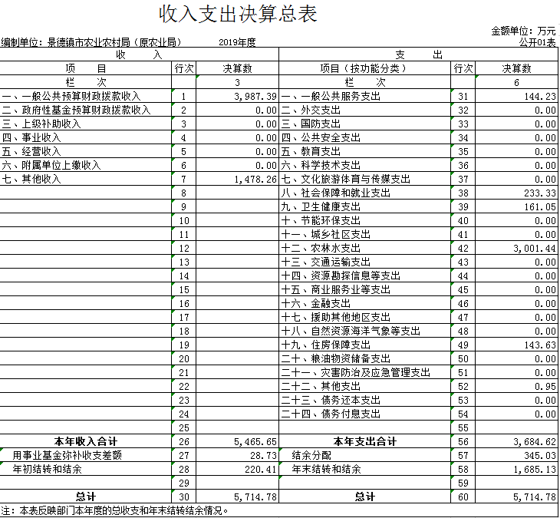

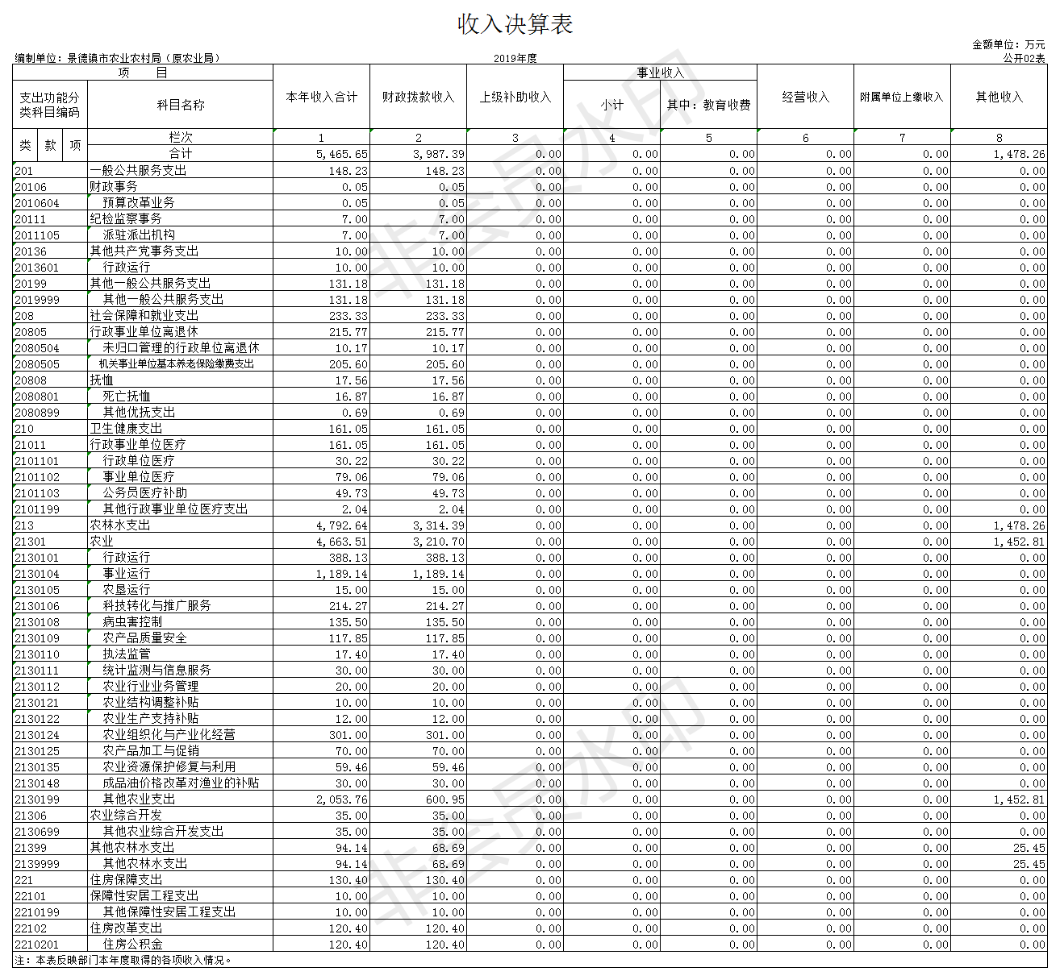

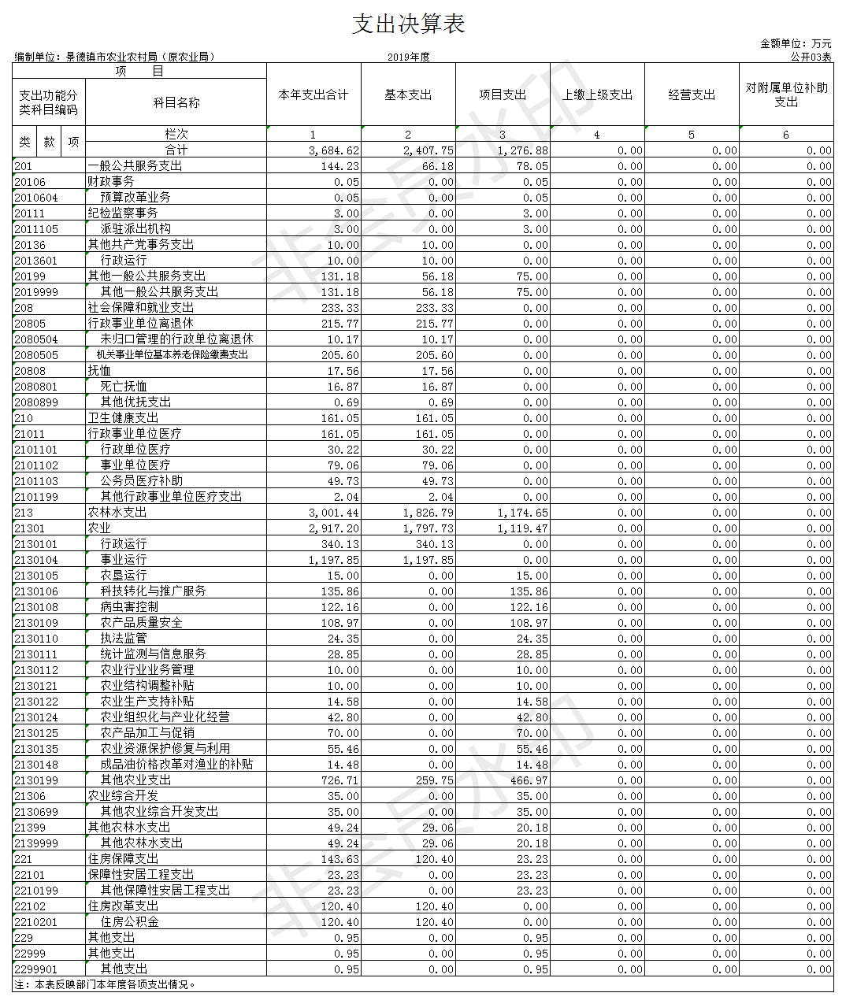

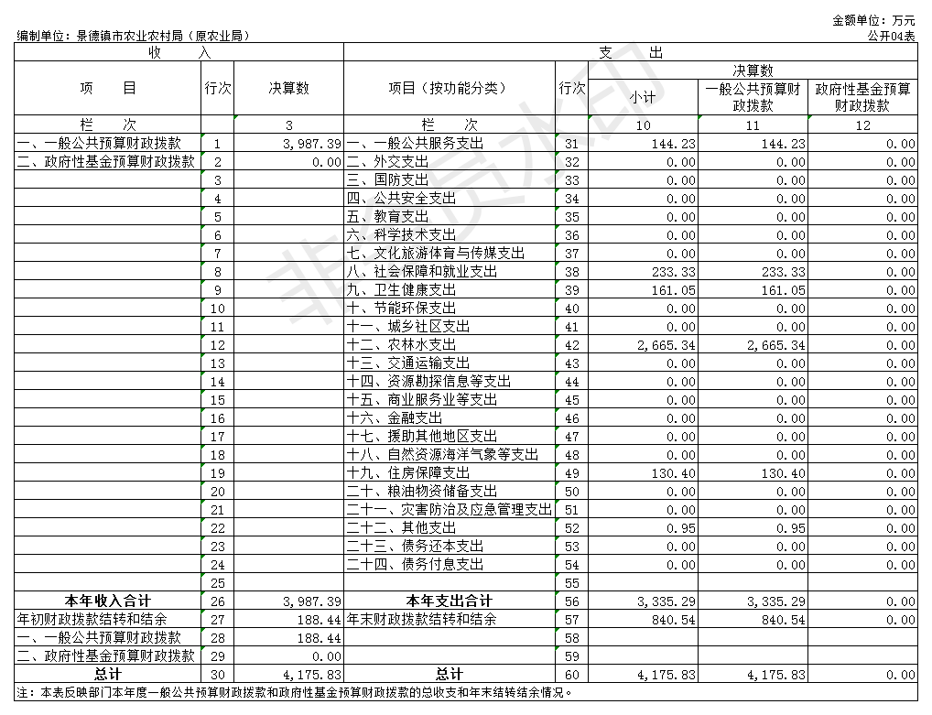

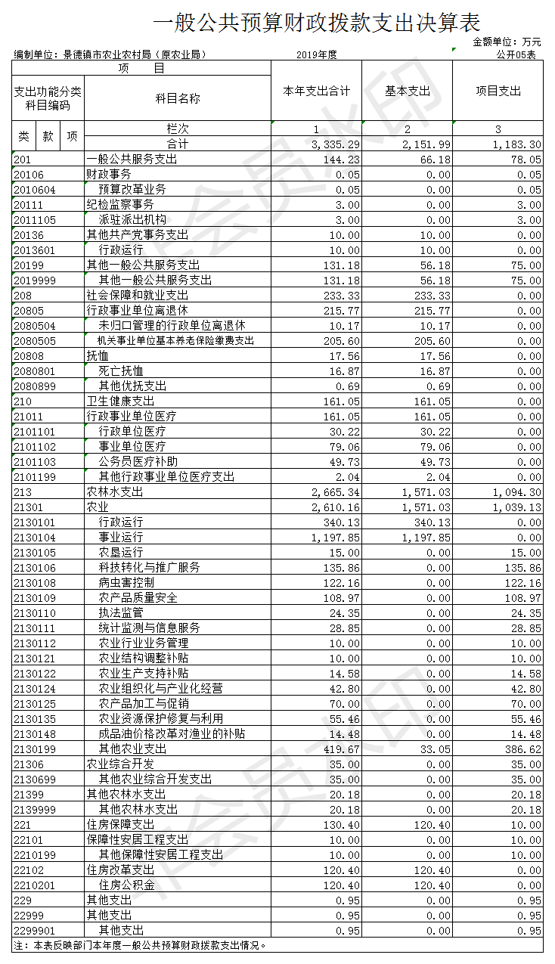

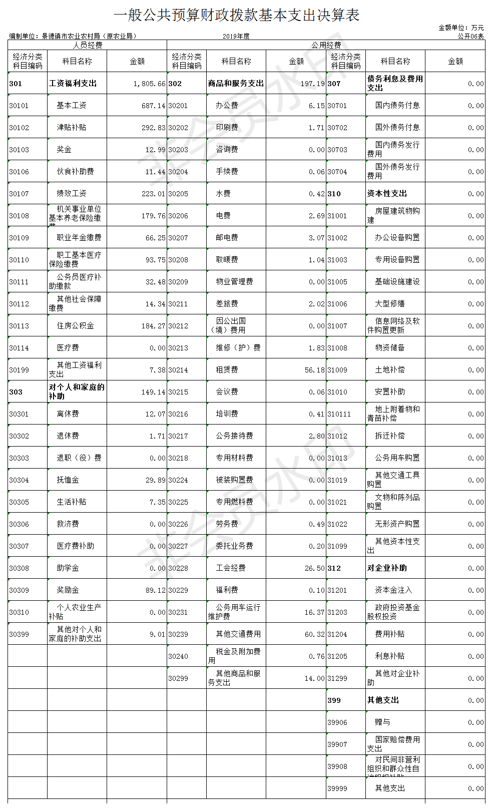

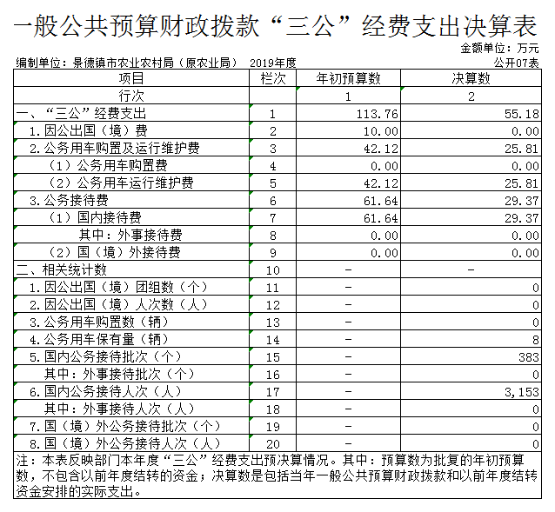

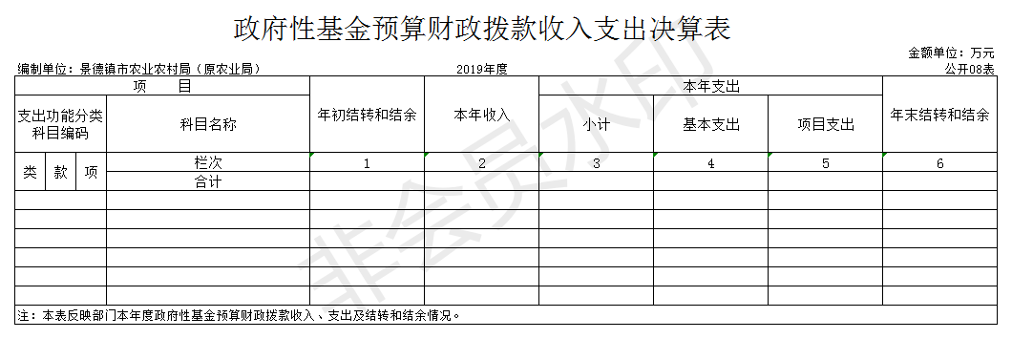

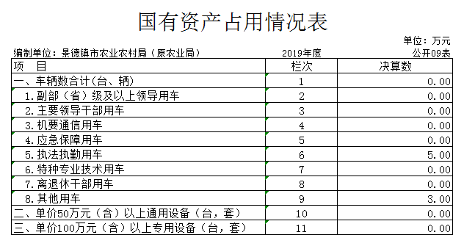

**第三部分 2019年度部门决算情况说明**

一、收入决算情况说明

本部门2019年度收入总计5714.78万元，其中年初结转和结余220.41万元，较2018年减少24.91万元，下降10.3 %；本年收入合计5465.65万元，较2018年增加2272.73 万元，增长71.18 %，主要原因是：部门机构改革，原景德镇市粮食局和原市委农村工作委员部资金并入景德镇市农业农村局。

本年收入的具体构成为：财政拨款收入3987.39万元，占72.95 %；事业收入0万元，占0%；经营收入0万元，占0%；其他收入1478.26万元，占27.05%。

二、支出决算情况说明

本部门2019年度支出总计5714.78万元，其中本年支出合计3684.62万元，较2018年增加597.73 万元，增长19.36 %，主要原因是：部门机构改革，原景德镇市粮食局和原市委农村工作委员部支出并入景德镇市农业农村局；年末结转和结余1685.13万元，较2018年增加1464.51 万元，增加700%，主要原因是：原景德镇市粮食局和原市委农村工作委员部资金并入景德镇市农业农村局。待拨付项目资金暂未拨付。

本年支出的具体构成为：基本支出2407.75万元，占65.35%；项目支出1276.88万元，占34.65%；经营支出0万元，占0%；其他支出（对附属单位补助支出、上缴上级支出）0元，占0%。

三、财政拨款支出决算情况说明

本部门2019年度财政拨款本年支出年初预算数为4175.83万元，决算数为3335.29万元，完成年初预算的79.87%。其中：

（一）一般公共服务支出年初预算数为7万元，决算数为 144.23万元，完成年初预算的2000%，主要原因是：机构改革，市粮食局一般公共服务资金并入市农业农村局(原农业局)账户中。

（二）社会保障和就业支出年初预算数为212.7万元，决算数为233.33万元，完成年初预算的109%，主要原因是：因机构改革，社保费用支出增加。

（三）卫生健康支出年初预算数为161.05万元，决算数为 161.05万元，完成年初预算的100%，主要原因是：严格按照部门预算执行。

（四）农林水支出年初预算数为1830.07万元，决算数为2665.34 万元，完成年初预算的145%，主要原因是：机构改革，市委农工部资金并入市农业农村局（原农业局）账户中列支。

（五）住房保障支出年初预算数为120.4万元，决算数为 130.4万元，完成年初预算的108%，主要原因是：机构改革，住房公积金支出增加。

四、一般公共预算财政拨款基本支出决算情况说明

本部门2019年度一般公共预算财政拨款基本支出2151.99万元，其中：

（一）工资福利支出1805.66万元，较2018年增加154.19 万元，增长9.34 %，主要原因是：机构改革，人员工资福利支出增加。

（二）商品和服务支出197.19万元，较2018年增加63.61 万元，增长47.62 %，主要原因是：机构改革，部门商品和服务支出增加。

（三）对个人和家庭补助支出149.14万元，较2018年增加49.33万元，增长49.42 %，主要原因是：机构改革，部门对个人和家庭支出增加。

（四）资本性支出0万元，较2018年减少1.44万元，下降100 %，主要原因是：本年未发生财政拨款资本性支出。

五、一般公共预算财政拨款“三公”经费支出决算情况说明

本部门2019年度一般公共预算财政拨款“三公”经费支出年初预算数为113.76万元，决算数为55.18万元，完成年初预算的48.5%，决算数较2018年增加2.68万元，增长5.1%，其中：

（一）因公出国（境）支出年初预算数为10万元，决算数为0 万元，完成年初预算的0 %，决算数较2018年减少1.7万元，下降100 %。决算数较年初预算数减少的主要原因是：本年未发生因公出国（境）支出。

（二）公务接待费支出年初预算数为61.64万元，决算数为 29.37万元，完成年初预算的47.65%，决算数较2018年减少0.76万元，下降2.5 %。决算数较年初预算数减少的主要原因是：厉行节约政策，压缩公务接待开支。

（三）公务用车购置及运行维护费支出25.81 万元，其中公务用车购置年初预算数为0万元，决算数为0万元，完成年初预算的100%，决算数较2018年增加0万元，增长0 %。决算数较年初预算数增加的主要原因是：未发生相关支出；公务用车运行维护费支出年初预算数为42.12万元，决算数为25.81万元，完成年初预算的61.28%，决算数较2018年增加5.14万元，增长24.86%。决算数较年初预算数减少的主要原因是：厉行节约政策，压缩公务用车运行维护费支出。

六、机关运行经费支出情况说明

本部门2019年度机关运行经费支出126.4万元（与部门决算中行政单位和参照公务员法管理事业单位一般公共预算财政拨款基本支出中公用经费之和保持一致），较年初预算数增减少2.23 万元，降低1.7 %，主要原因是：落实过紧日子要求压减办公设备购置支出等。

七、政府采购支出情况说明

本部门2019年度政府采购支出总额11.86万元，其中：政府采购货物支出11.86万元、政府采购工程支出0万元、政府采购服务支出0万元。授予中小企业合同金额6.61万元，占政府采购支出总额的55.73%，其中：授予小微企业合同金额6.61万元，占政府采购支出总额的55.73%。

八、国有资产占用情况说明。

截止2019年12月31日，本部门国有资产占用情况见公开09表《国有资产占用情况表》。其中车辆中的其他用车主要是事业单位涉改车辆。

九、预算绩效情况说明

（一）绩效管理工作开展情况。

根据预算绩效管理要求，我部门组织对2019年度一般公共预算项目支出全面开展绩效自评，其中，一级项目1个，二级项目

14个，共涉及资金 2179.27万元，占一般公共预算项目支出总额的184%。

组织对“乡村产业振兴项目”项目开展了部门评价，涉及一般公共预算支出1900万元。其中，未委托第三方机构开展绩效评价。从评价情况来看，基本完成年初设定的目标

（二）部门决算中项目绩效自评结果（选择1至2个项目）。

我部门今年在省级部门决算中反映市级农产品质量安全专项绩效评结果。

市级产品质量安全专项绩效自评综述：根据年初设定的绩效目标，项目绩效自评得分为100分。项目全年预算数为100万元，执行数为100万元，完成预算的100%。主要产出和效果：一是农产品质量安全监测合格率达到96%以上；二是“三品一标”农产品监测合格率98%以上。发现的问题及原因：一是预算资金安排过少，检测范围样本不够全面。下一步改进措施：申请加大农产品监测力度

市级农产品质量安全项目绩效自评综述：民以食为天，食品安全源头在农产品，基础在农业，农产品质量的好坏，关系人民群众身体健康和生命安全，关系社会和谐稳定，同时也直接影响农业农村经济的健康稳定可持续发展。农产品质量安全管理工作是一项系统工程，是公共安全的重要组成部分，是关乎民生公共安全问题的重要工作。抓好农产品质量安全工作，提高农产品质量安全水平, 对于统筹城乡经济社会、区域协调发展, 实现农业增效、农民增收及农产品竞争能力增强的目标, 建设现代农业, 都具有十分重要的战略意义。

景德镇市农业农村局局为景德镇市人民政府农业行政管理部门，依据《中华人民共和国食品安全法》、《中华人民共和国农产品质量安全法》、《国务院办公厅关于加强农产品质量安全监管工作的通知》、《江西省人民政府办公厅关于加强农产品质量安全监管工作的实施意见》和《景德镇市人民政府办公室关于印发景德镇市加强农产品质量安全监管工作实施意见的通知》（景府办字发[2014]89号）等相关规定，农产品质量安全实行属地管理责任制，景德镇市农业局在市委、市政府的领导下，承担本辖区内农产品质量安全源头监督管理工作。

通过强有力的监管工作，确保辖区内不发生重大农产品质量安全事件。专项工作经费主要用于农产品质量安全监督管理工作，组织开展农产品质量安全监督检查、监测抽检、执法监管、专项整治、农资打假、示范创建、宣传培训、“三品一标”农产品认证管理及证后监管检查、市质检中心“双认证”标准化建设等等一系列相关工作。根据年初设定的绩效目标，项目绩效自评得分为100分。项目全年预算数为100万元，执行数为100万元，完成预算的100%。主要产出和效果：一是农产品质量安全监测合格率达到96%以上；二是“三品一标”农产品监测合格率98%以上。

|  |  |  |  |  |  |  |  |  |  |  |  |  |  |
| --- | --- | --- | --- | --- | --- | --- | --- | --- | --- | --- | --- | --- | --- |
| **项目支出绩效自评表** | | | | | | | | | | | | | |
| （ 2019 年度） | | | | | | | | | | | | | |
| 项目名称 | | 农产品质量安全监管 | | | | | | | | | | | |
| 主管部门 | | 景德镇市农业农村局 | | | | | 实施单位 | | 景德镇市农业农村局 | | | | |
| 项目资金 （万元） | |  | | 年初预算数 | 全年预算数 | | 全年执行数 | | 分值 | | 执行率 | | 得分 |
| 年度资金总额 | | 100 | 100 | | 100 | | 10 | | 100% | | 10 |
| 其中：当年财政拨款 | | 100 | 100 | | 100 | | — | | 100% | | — |
| 上年结转资金 | |  |  | |  | | — | |  | | — |
| 其他资金 | |  |  | |  | | — | |  | | — |
| 年度总体目标 | 预期目标 | | | | | | 实际完成情况 | | | | | | |
| 确保不发生重大农产品质量安全事件 | | | | | | 已完成 | | | | | | |
| 绩 效 指 标 | 一级指标 | 二级指标 | 三级指标 | | | 年度  指标值 | 实际  完成值 | 分值 | | 得分 | | 偏差原因分析及改进措施 | |
| 产出指标 | 数量指标 | 指标1：农产品质量安全监督抽查任务完成率 | | | 100% | 103.7% | 7.5 | | 7.5 | |  | |
| 指标2：“三品一标”农产品发展目标任务完成率 | | | 100% | 100% | 7.5 | | 7.5 | |  | |
| 质量指标 | 指标1：农产品质量安全监测合格率 | | | 96%及以上 | 96.25% | 7.5 | | 7.5 | |  | |
| 指标2：“三品一标”农产品监测合格率 | | | 98%及以上 | 100% | 7.5 | | 7.5 | |  | |
| 时效指标 | 指标1：农产品质量安全监督抽查任务完成及时率 | | | 100% | 100% | 7.5 | | 7.5 | |  | |
| 指标2：“三品一标”农产品发展目标任务完成及时率 | | | 100% | 100% | 7.5 | | 7.5 | |  | |
| 成本指标 | 指标1：成本控制 | | | 100万元 | 100万元 | 5 | | 5 | |  | |
| 效益指标 | 经济效益  指标 | 指标1： | | |  |  |  | |  | |  | |
| 社会效益  指标 | 指标1：农产品质量安全保障率 | | | 全年无重大农产品质量安全事件 | 全年未发生 | 6 | | 6 | |  | |
| 指标2：农产品质量安全舆情事件和突发事件应急处置 | | | 全年未发生或处置得当 | 全年未发生 | 6 | | 6 | |  | |
| 生态效益  指标 | 指标1： | | |  |  |  | |  | |  | |
| 指标2： | | |  |  |  | |  | |  | |
| …… | | |  |  |  | |  | |  | |
| 可持续影响指标 | 指标1：质量追溯 | | | 农产品生产主体的生产记录真实、及时、完整，台帐及制度齐全，生产环节可追溯，监管工作到位。 | 已完成 | 6 | | 6 | |  | |
| 指标2：宣传培训 | | | 年开展宣传2次以上，举办培训班2次以上 | 100% | 6 | | 6 | |  | |
| 指标3：农产品质量投诉办结率 | | | 100% | 100% | 6 | | 6 | |  | |
| 满意度  指标 | 服务对象满意度指标 | 指标1：社会群众满意度 | | | 95%及以上 | 98%以上 | 5 | | 5 | |  | |
| 指标2：被监督单位满意度 | | | 95%及以上 | 98%以上 | 5 | | 5 | |  | |
| 总分 | | | | | | | | 100 | | 100 | |  | |

**第四部分 名词解释**

（一）财政拨款：指市级财政当年拨付的资金。

（二）事业收入：指事业单位开展专业业务活动及辅助活动取得的收入。

（三）行政运行：反映行政单位（包括参公单位）的基本支出。

（四）“三公经费”：反映财政拨款安排的因公出国（境）费、公务用车购置及运行费和公务接待费。其中，因公出国（境）费反映单位公务出国（境）的国际旅费、国外城市交通费、住宿费、伙食费、培训费、公杂费等支出；公务用车购置及运行费反映单位公务车辆购置支出（含车辆购置税）及租用费、燃料费、维修费、过桥过路费、保险费、安全奖励费用等支出；公务接待费反映单位按规定开支的各类公务接待（含外宾接待）支出。

（五）机关运行经费：为保障行政单位（含参照公务员法管理的事业单位）运行用于购买货物和服务的各项资金，包括办公及印刷费、邮电费、差旅费、会议费、福利费、日常维修费、专用材料及一般购置费、办公用房水电费、办公用房取暖费、办公用房物业管理费及其他费用。